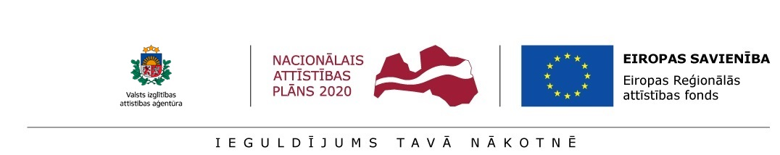

1.pielikums

IESNIEGUMS
Pēcdoktorantu pieteikumu priekšatlasei Latvijas Organiskās sintēzes institūta
Darbības programmas “Izaugsme un nodarbinātība” 1.1.1. specifiskā atbalsta mērķa “Palielināt Latvijas zinātnisko institūciju pētniecisko un inovatīvo kapacitāti un spēju piesaistīt ārējo finansējumu, ieguldot cilvēkresursos un infrastruktūrā” 1.1.1.2. pasākuma “Pēcdoktorantūras pētniecības atbalsts” pētniecības pieteikumu atlases kārtas pētniecības pieteikumu iesniegšanai

Uzvārds | Vārds
e-pasta adrese/ telefona nr.
Pilsonība / Pašreizējā dzīves vieta

Saziņai ar mani šīs priekšatlases ietvaros un tās rezultātu paziņošanai lūdzu izmantot ___________________ /norāda saziņas veidu un kontaktinformāciju/

Pētniecības pieteikuma iesniedzēja vārds, uzvārds
Pētniecības pieteikuma nosaukums
Atbildīgā persona par pētniecības pieteikuma zinātnisko pētījumu (zinātniskais/tautsaimniecības nozares konsultants)
Pētniecības tēmas Zinātnes nozare/-es, apakšnozare/-es
Pētniecības pieteikuma veids:
(ar saimniecisko darbību saistīts vai saimniecisko darbību nesaistīts)

Pievienojamie dokumenti: | Pētniecības tēmas pieteikuma zinātniskais apraksts (Research project proposal) angļu valodā (pielikumā veidlapa)
 | CV angļu valodā (Europass)
 | Diploma kopija par zinātņu doktora grāda iegūšanu;
 | Pēcdoktoranta apliecinājums (pielikumā veidlapa)
 | Informācija par sadarbības partnera gatavību piedalīties pētniecības pieteikuma īstenošanā (ja attiecināms)
 | Informācija par iespējamo zinātnisko/tautsaimniecības konsultantu
 | Citi dokumenti kas liecina par pēcdoktoranta spējām, zināšanām (ja attiecināms)
Pievienojamie dokumenti ārvalstu pēcdoktorantam, kas sadarbībā ar Latvijas Organiskās sintēzes institūtu tika iesniegts Eiropas Savienības pētniecības un inovāciju pamatprogrammas "Apvārsnis 2020" Marijas Sklodovskas-Kirī programmā "Individuālās stipendijas" un minētajā projektu iesniegumu vērtēšanā novērtēts virs kvalitātes sliekšņa, bet nesaņēma finansējumu projekta īstenošanai. | Eiropas Komisijas ekspertu datubāzē iekļauto ekspertu vērtējums par projekta zinātnisko kvalitāti
 | Eiropas Komisijas lēmums par projekta apstiprināšanu
 | Eiropas Savienības pētniecības un inovāciju pamatprogrammas "Apvārsnis 2020" Marijas Sklodovskas-Kirī programmas "Individuālās stipendijas" ietvaros iesniegtā projekta iesnieguma kopija

Pēcdoktoranta ____________________ /__________________/ ____._____. 20____
paraksts paraksta atšifrējums

* Dokumenti pieņemti Latvijas Organiskās sintēzes institūtā:

20___. g. _____.______________ _____________________ /__________________/
paraksts paraksta atšifrējums

Piezīmes:
1. Ar * atzīmētās iedaļas aizpilda projekta administrācija.
2. Iesniegumā norādītos datus Latvijas Organiskās sintēzes institūts izmantos tikai pētniecības pieteikumu administrēšanas nolūkā.

